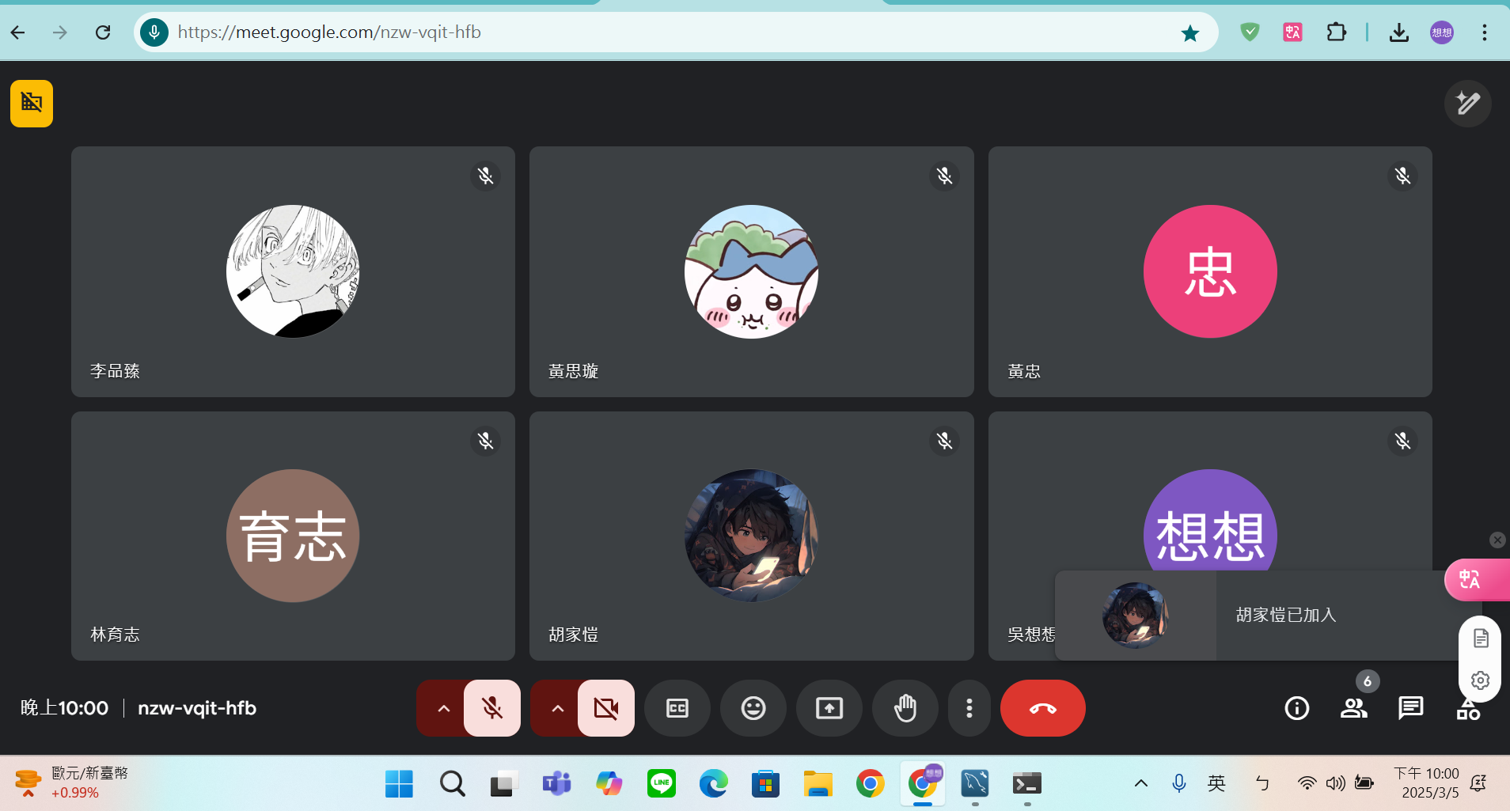
2025.03.05晚上
回報進度
資料串接
書本借閱;閱讀狀況(行銷人員的AI百寶盒)
了解Form 表單
回寫/新增改查
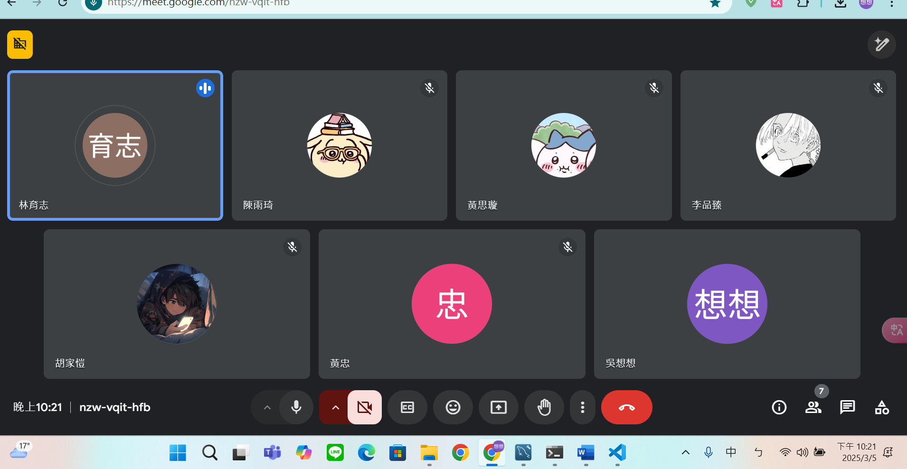
下次要做好新增改查

